https://www.tyden.cz/rubriky/byznys/cesko/vysoke-skoly-letos-investuji-miliardy-do-staveb-a-rekonstrukci_464906.html

Vysoké školy letos investují miliardy do staveb a rekonstrukcí
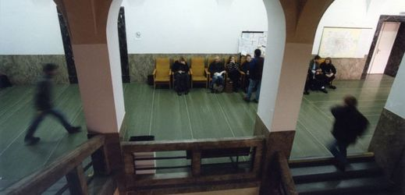
29.01.2018 05:05
SDÍLEJTE:
Vysoké školy letos investují miliardy korun do rekonstrukcí a staveb svých budov. Jen Univerzita Karlova za ně letos zaplatí zhruba 1,7 miliardy korun z rozpočtu a další zhruba dvě miliardy z evropských dotací. Masarykova univerzita v Brně plánuje investice za asi 1,4 miliardy korun. Nové budovy chystá stavět také Česká zemědělská univerzita v Praze (ČZU), a to za více něž 900 milionů korun.
Největší investicí Univerzity Karlovy v letošním roce bude přestavba bývalé menzy Kolejí 17. listopadu na sídlo fakulty humanitních studií. Škola za ni dá 510 milionů korun ze státních peněz. Nejmladší fakulta univerzity, která vznikla v roce 2000, v současnosti sídlí v pražských Jinonicích. Kromě toho má pronájem v bývalých jeslích na Hůrce a několik místností na Vinohradech. Přestěhování plánuje od roku 2007.
Největší a nejstarší univerzita v ČR investuje také například do stavby dvou budov matematicko-fyzikální fakulty v Troji, kde má vzniknout velká posluchárna pro 250 studentů a fakultní knihovna, včetně depositáře. Po uzavření smlouvy s vítězem veřejné zakázky by letos měla zahájit výstavbu za asi 320 milionů korun.
Reklama: 0:19
V roce 2020 by univerzita chtěla začít se svou největší výstavbou za posledních sto let. Na Albertově by v příštích letech měl vzniknout nový kampus, jehož součástí bude Biocentrum a Globcentrum. Stavba přijde na celkem asi 2,5 miliardy korun ze státního rozpočtu. Letos škola zaplatí 124 milionů korun za část projektové dokumentace a podklady pro územní rozhodnutí.
"Odbor památkové péče nám už dal kladné stanovisko," řekl ČTK rektor Tomáš Zima. Nyní se podle něj bude čekat na výsledky archeologického průzkumu v oblasti, který může trvat i několik měsíců.
Masarykova univerzita, která je druhou největší vysokou školou v ČR, chce letos začít budovat cvičnou nemocnici s operačními sály a vyšetřovnami a nemocničními pokoji v bohunickém kampusu. V pětipatrové nízkoenergetické budově by měly být pro mediky trenažéry na resuscitaci, odběr krve či intubaci, simulátor porodu a umělí pacienti, kteří krvácejí, naříkají a v případě špatného postupu i umírají. Náklady by se měly pohybovat kolem 515 milionů korun z evropských dotací. Škola by chtěla budovu dostavět v roce 2020 tak, aby v ní na podzim stejného roku mohla začít výuka.
Univerzita plánuje i další investice za přibližně 890 milionů korun. Patří mezi ně například rozšíření Centra pro výzkum toxických látek v prostředí (RECETOX) nebo příprava dobudování centra ICT pro fakultu informatiky a ústav výpočetní techniky.
Stavět a rekonstruovat budou i další vysoké školy. Například v areálu ČZU by díky evropským dotacím měly vzniknout tři nové pavilony. Součástí výukového centra zemědělských produktů za 398 milionů Kč bude pekárna, experimentální mikropivovar, lisovna olejů a léčivek i prostory ke zpracování ovoce a zeleniny.
Další pavilon za 329 milionů Kč by měl zajistit prostory pro výuku a zázemí Fakulty tropického zemědělství ČZU. A moderní technologicko-výukový pavilon lesnické a dřevařské fakulty pak nabídne mimo jiné laboratoře, kde by se měla zkoumat protipožární ochrana lesa či ekologie hmyzu.

